~~好文章分享~~

反毒宣導- 毒品的危害 作者: 703班邱柔蓁 703班劉伊芸

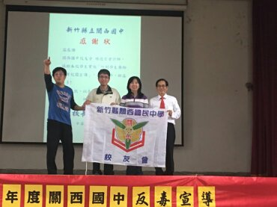特別感謝這些年來校友會給予關西國中的協助，無論藝才班或是體育班，甚至於校內舉辦的活動，校友會都能夠時時刻刻關心母校，給予學弟妹更多的關懷。

3月30日當日學校舉行「汪文森講師的校園反毒宣講」，當天活動校友會長楊德宏會計師，總幹事鄭俊祿主任全程參與活動，並於反毒宣講會後，提供了數十項精美禮品的有獎徵答，讓整個活動賓主盡歡、圓滿成功。以下是703班學生研習後的心得分享。

「一日吸毒，終身戒毒」，毒品分很多種類，無論是哪一種，皆會危害人體健康，也會造成社會動盪，甚至是家庭破滅，當吸食過量時，會讓人精神恍惚、產生幻覺、神智不清。吸一口毒，是會送上半條命的!

現今社會中，吸毒的人日漸增多，有的人因一時好奇，有的人想減輕壓力，有的人是被誘惑，或著是被朋友逼迫，而吸毒成癮。他們認為毒品是個能使人開心、興奮、無憂無慮的神奇藥粉，但那卻只是一時的快樂，一輩子的痛苦。

本校曾舉辦過數次的反毒宣導，令我最印象深刻的是3月30日汪文森講師的演講，在他精采的演講中，他舉了一個案例，他說曾有位父親，因吸食毒品而神智不清，想說好東西要和家人分享，便把毒品塞入五歲兒子的嘴裡，兒子努力反抗，所幸逃過一劫，但父親並未此而放棄，他轉頭把強力膠硬是放入年僅一歲的兒子口中，當父親回過神時，兒子已是滿嘴強力膠，他懊惱不已，後悔莫及，但事以至此，一切已無法挽回。

為此，政府也實施了很多反毒措施，但隨著時代的進步，毒販濫用科技，帳毒品偽裝成食品，貼近大眾，使得接觸毒品的人越來越多，毒品所造成的危害也愈來愈大。毒品是甚麼?毒品是惡魔，它可使人從富裕變貧窮，從健康變殘疾，它，是把殺人不見血的刀，若不小心碰到它，隨時可使人掉入萬丈深淵。

吸毒的人不計其數，但能夠戒毒的人卻是屈指可數，倘若知道毒品危害甚大，就該及早懸崖勒馬，而非沉溺其中。吸了毒，便是與魔鬼訂了契約。面對毒品，請勇敢說「不」吧!

最後還是要感謝關西國中校友會，協助本校學生實施「防制學生藥物濫用校園宣講」，嘉惠學子、助益良多!